№ 124-НҚ от 23.02.2026
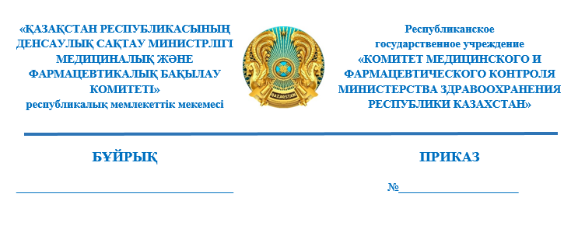
Дәрілік заттың медициналық қолданылуына тыйым салу және айналыстан алу туралы

«Халық денсаулығы және денсаулық сақтау жүйесі туралы» Қазақстан Республикасы Кодексінің 10-бабының 13) тармақшасына, 259-бабы
1-тармағының 1) тармақшасына және Қазақстан Республикасы Денсаулық сақтау министрінің міндетін атқарушының 2020 жылғы 24 желтоқсандағы
№ ҚР ДСМ-322/2020 бұйрығымен бекітілген Дәрілік заттар мен медициналық бұйымдарды айналыстан тоқтата тұру, тыйым салу немесе алып қою не қолдануды шектеу қағидалары 13-тармағына (Нормативтік құқықтық актілерді мемлекеттік тіркеу тізілімінде № 21906 болып тіркелген) сәйкес БҰЙЫРАМЫН:
- «Стрептоцид,Таблеткалар, 300 Миллиграмм,10 таблеткадан пішінді ұяшықты қаптамада. 5 пішінді ұяшықты қаптамадан картон қорапшада» № ҚР-ДЗ-5№003366 «Химфарм» АҚ, Қазақстан өндіруші, сериясы 25080430, 08.2030 ж. дейін жарамды дәрілік заттың медициналық қолданылуына тыйым салынсын және қолданыстан алып тасталсын.
- Қазақстан Республикасы Денсаулық сақтау министрлігі Медициналық және фармацевтикалық бақылау комитетінің Фармацевтикалық қызметті жоспардан тыс бақылау басқармасы (бұдан әрі – Комитет) осы шешім қабылданған күннен бастап 1 (бір) жұмыс күні ішінде Комитеттің аумақтық бөлімшелерін және дәрілік заттар мен медициналық бұйымдардың айналысы саласындағы мемлекеттік сараптама ұйымын (бұдан әрі – Сараптама ұйымы), «Әлеуметтік медициналық сақтандыру қоры» коммерциялық емес акционерлік қоғамға және «СҚ-Фармация» жауапкершілігі шектеулі серіктестігіне жазбаша (еркін) түрде хабардар етсін.
- Сараптама ұйымы осы шешімді алған күннен бастап 1 (бір) жұмыс күні ішінде Қазақстан Республикасы Денсаулық сақтау министрінің 2020 жылғы 20 желтоқсандағы № ҚР ДСМ-282/2020 бұйрығымен бекітілген Қазақстан Республикасында тіркелген дәрілік заттар мен медициналық бұйымдардың сапасына бағалау жүргізу қағидаларының (Нормативтік құқықтық актілерді мемлекеттік тіркеу тізілімінде № 21836 болып тіркелген) 10 және 11-тармақтарына сәйкес, дәрілік затқа берілген сәйкестік сертификатын қайтарсын.
- Комитетінің аумақтық бөлімшелері осы шешім туралы ақпаратты
алған күннен бастап бір жұмыс күннің ішінде:
1) облыстардың, республикалық маңызы бар қалалардың және астананың денсаулық сақтауды мемлекеттік басқарудың жергілікті органдарына, басқа да мемлекеттік органдарға (құзыреті бойынша) (жазбаша еркін нысанда) хабарлауды;
2) бұқаралық ақпарат құралдарына орналастыруды;
3) Комитетке осы тармақтың 1) және 2) тармақшаларында көзделген іс-шаралардың орындалуы туралы мәліметтерді ұсынуды қамтамасыз етсін.
- Осы бұйрықтың орындалуы Комитеттің жетекшілік ететін төраға орынбасарына жүктелсін.
- Осы бұйрық қол қойылған күннен бастап күшіне енеді.
Негіздеме: Комитеттің «Дәрілік заттар мен медициналық бұйымдарды сараптау ұлттық орталығы» ШЖҚ РМК-ның 2026 жылғы 18 ақпандағы № 26-14-416/И хаты және 2026 жылғы 13 ақпандағы № OP-553/25 сынақ нәтижелері.

Қазақстан Республикасы
Денсаулық сақтау министрлігі
Медициналық және
фармацевтикалық бақылау
комитетінің төрағасы Б. Жүсіпов

Согласовано
23.02.2026 08:51 Раймкулова Гаухар Ушкемпиркызы
23.02.2026 09:49 Мукатаева Жанна Адильхановна
23.02.2026 10:53 Байтубаев Еркебулан Нургалиевич
Подписано
23.02.2026 12:36 Джусипов Бауыржан Алишерович
